年 月 日

の皆様へ

資源回収のお知らせ

日頃より、 の活動にご協力いただき、ありがとうございます。
下記のとおり、資源回収を実施させていただきますので、皆様のご協力をお願いいたします。
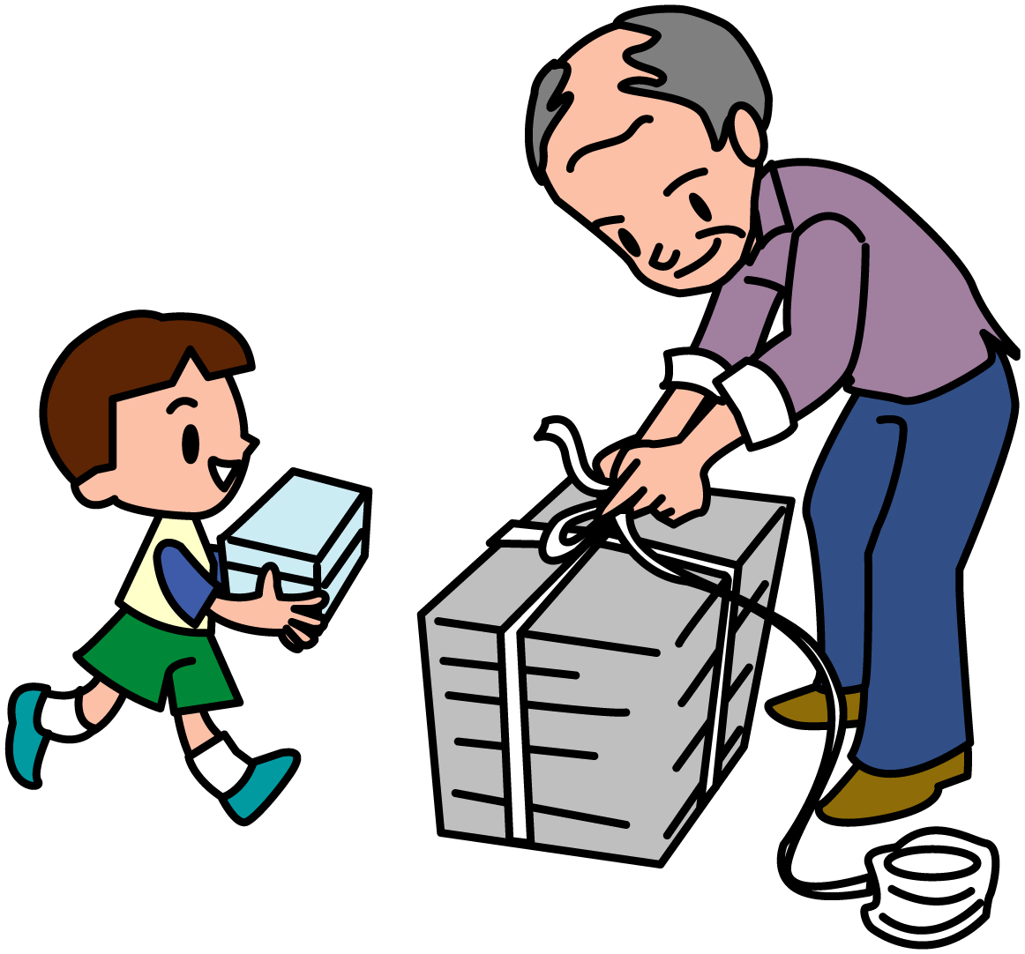
記

１ 日時 年 月 日（ ）
時 分 ～ 時 分

２ 場所

３ 回収するもの
古紙類は３つに分けて、種類ごとに紙ひもで縛ってください。

新聞紙
ダンボール
雑誌・雑がみ

４ 回収方法
【問合せ先】



～燃やすなんてもったいない！『雑がみ』は資源回収へ～
お菓子やティッシュの箱、包装紙、パンフレットなど、皆さんの身近にある紙類を燃やせるごみに捨てていませんか？こうした紙類は『雑がみ』といって、雑誌と一緒に資源回収に出すことができます。『雑がみ』をごみではなく、資源としてリサイクルにご協力ください。
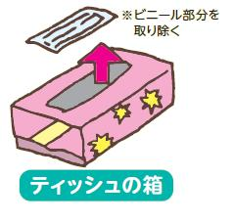
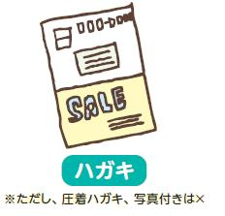
例えば、『雑がみ』にはこんな紙類があります。
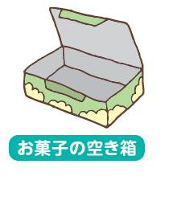
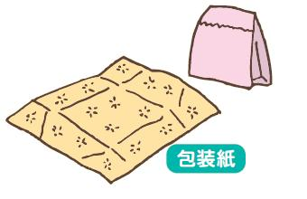
※ 詳しくは、越前市環境政策課（℡22－5342）へお問合せください。

